「咬合治癒への道」熊本講演会のご報告
熊本講演会はお陰さまで大盛況でした。
愛歯様、照子先生 震災復興支援金として寄付

１０月３０日（日）に開催しました熊本講演会は、満席（参加者375名）となり、照子先生の咬合療法を新たに多くの先生方に聞いて頂くことができました。
主催して頂きました愛歯様はじめ日頃から当講演会にご理解、ご協力頂いております会員各位に心より感謝申し上げます。

震災後の講演会ということで照子先生は、必要経費（演者の交通費、宿泊費、懇親会費、その他）全てを負担され、愛歯様に請求しない必要経費を分を熊本復興支援金として寄付したいとお伝えしたところ、愛歯様が講演会閉会時にこのことを報告して下さり、参加者から暖かい拍手を頂きました。
愛歯様は、照子先生からお預かりした額に愛歯様の寄付金を加え、（金顎は講演会参加費全額の865,000円）11月29日に熊本県庁の健康福祉政策課に「筒井塾・咬合療法研究会」からということで、寄付して下さいました（写真）。後日会あてに感謝状などが贈られてくるそうです。
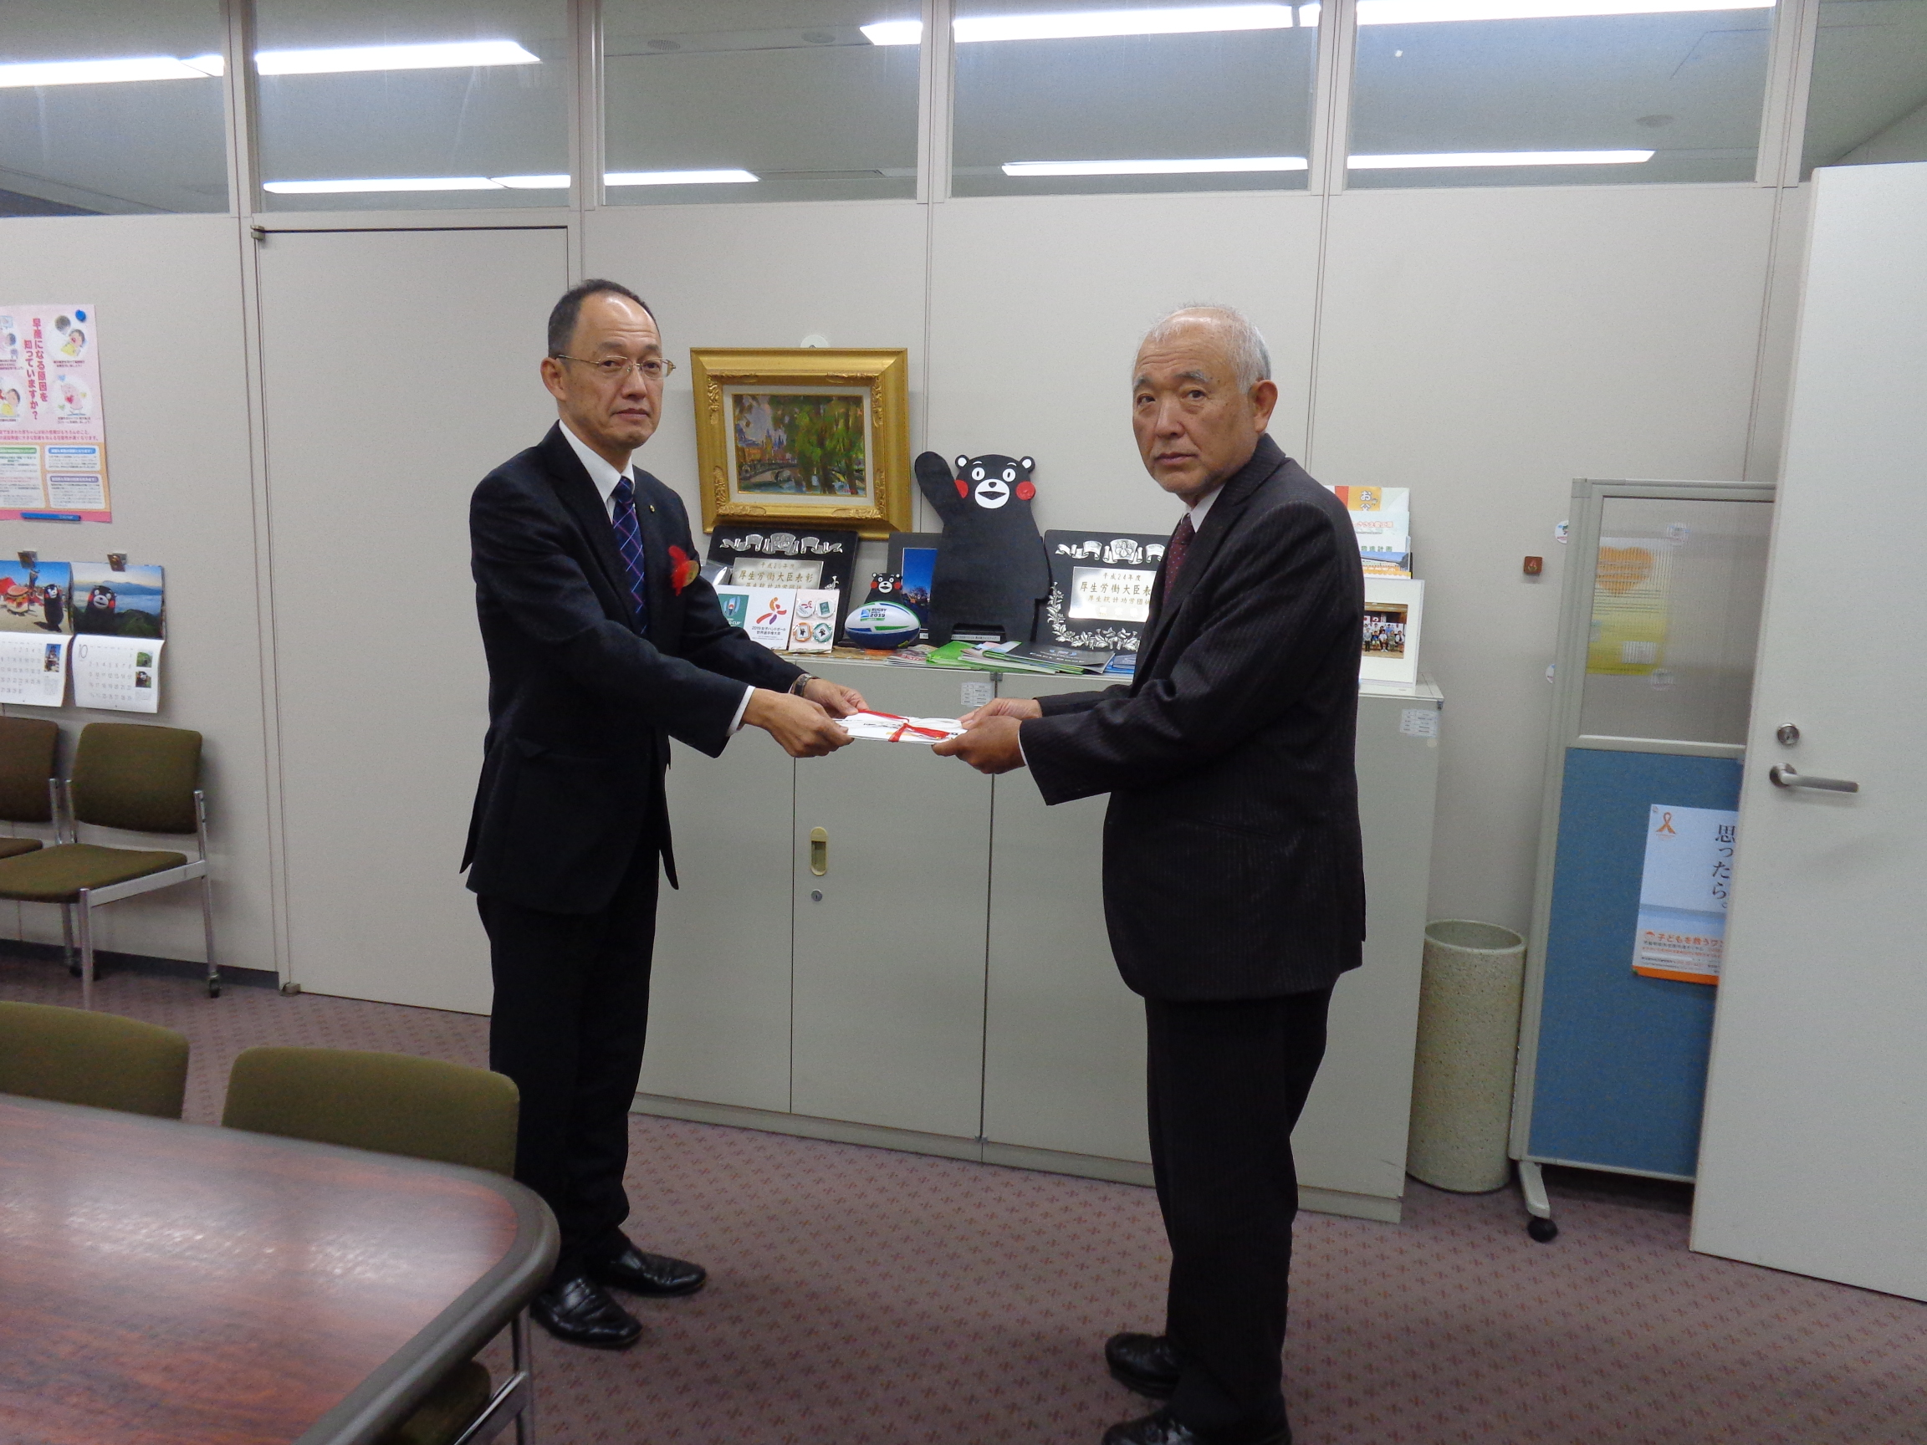

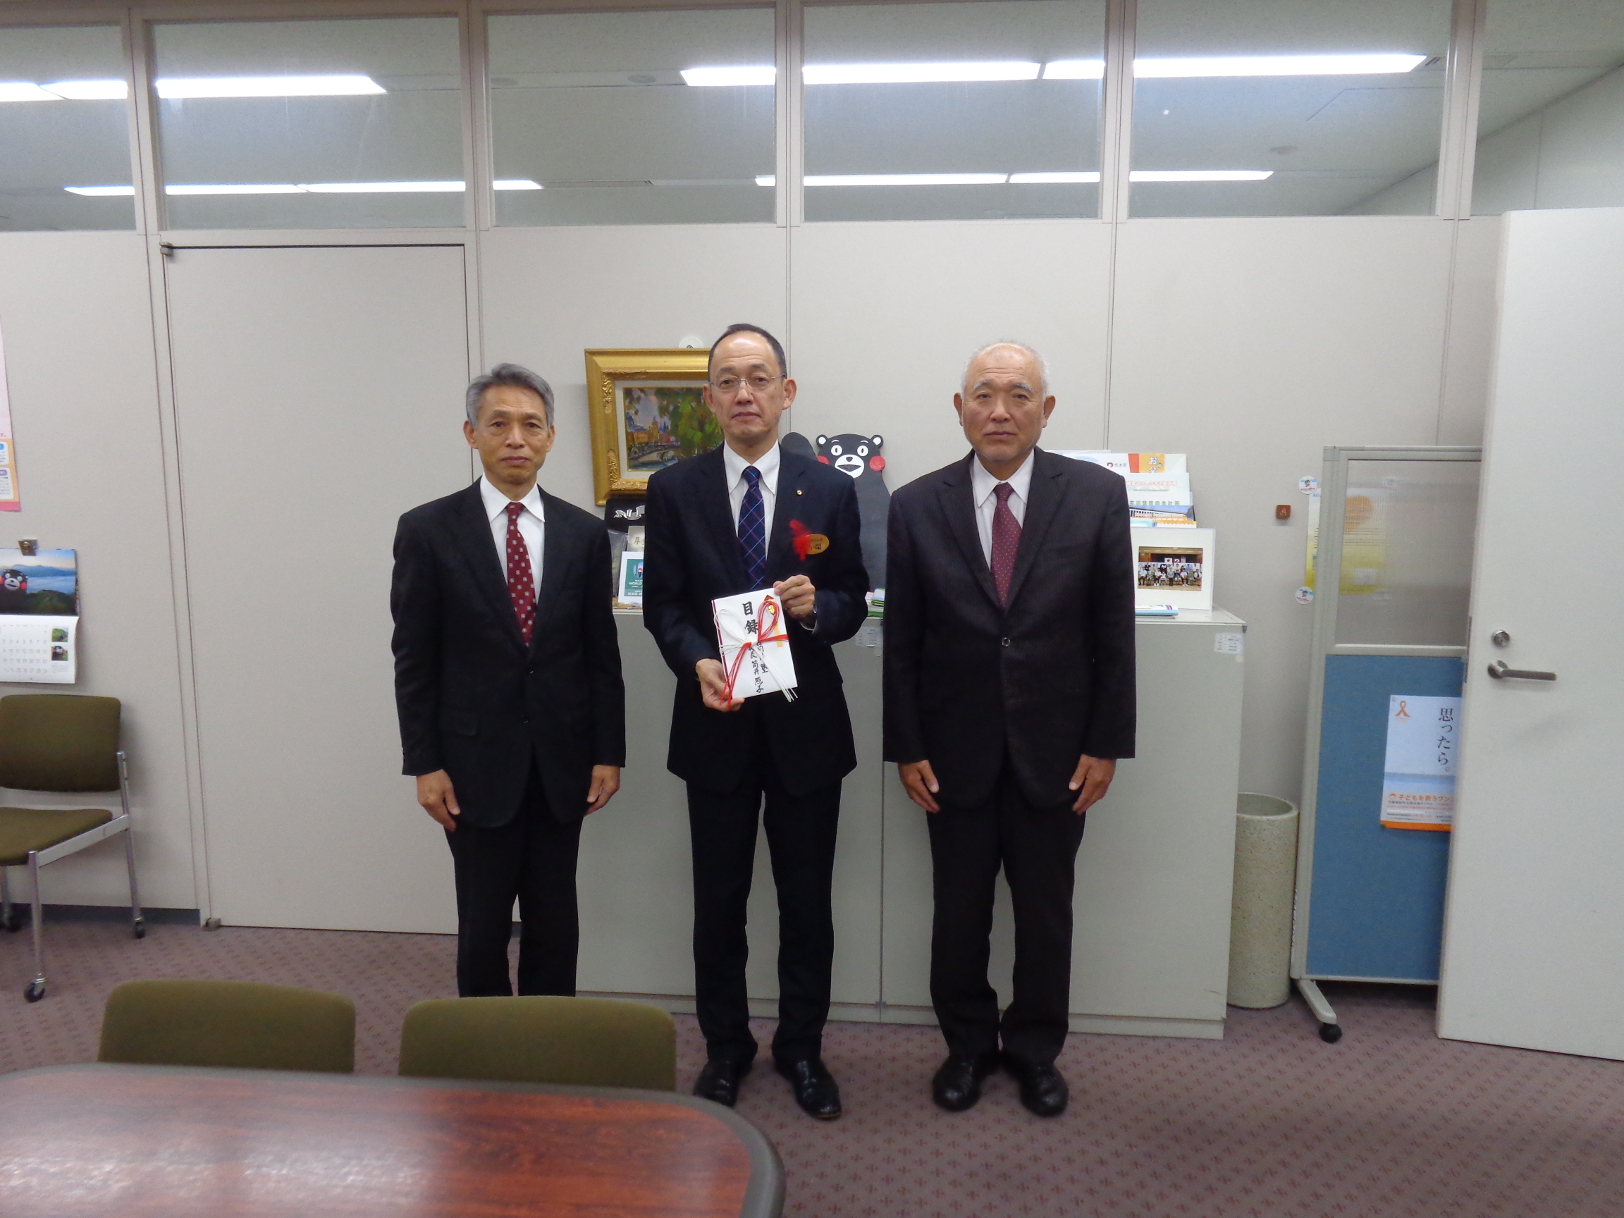

今回の講演会は、震災で甚大なる被害がでたことを考えると中止にせざるを得ないと思われましたが、愛歯の高橋社長が「今回中止にすると、照子先生の素晴らしい歯科医療をいつお伝え出来るようになるか分からないので、開催させて頂きます。」と言って下さり開催にこぎ付けた経緯があります。
高橋社長はじめ愛歯の皆様が、照子先生の臨床を伝える為に、震災後の本当に大変な時期にご尽力頂いたことに深く、深く感謝申し上げます。

熊本城内は立ち入り禁止の状態で、復旧には長い年月がかかるようです。
熊本市内は震災があったことを忘れてしまうまでに復旧していましたが、まだまだ多くの方が不安を抱えての生活であろうと思われます。
１日でも早く普通の生活にもどれるようお祈り致します。
高橋社長、講演会準備にご苦労頂きました和田副社長、愛歯のスタッフの皆様、ご協力頂きました当会の先生方に改めて感謝申し上げますとともに、今後のますますのご発展をお祈りして、熊本講演会のご報告とさせて頂きます。

「咬合治癒への道」
担当：飯田光穂

